关于东台市2021-02号土地征收成片开发方案2021-02-03、2021-02-07、2021-02-08片区调整方案（征求意见稿）主要内容

一、编制依据

1、《中华人民共和国土地管理法》（2019年修正版）；

2、《自然资源部关于印发<土地征收成片开发标准>的通知》（自然资规〔2023〕7号）；

3、《江苏省自然资源厅关于开展土地征收成片开发方案编制工作的通知》（苏自然资函〔2021〕15号）；

4、《江苏省自然资源厅关于加快推进土地征收成片开发方案编制工作的通知》（苏自然资发〔2021〕138号）；

5、《盐城市人民政府办公室关于印发盐城市土地征收成片开发方案市级审批工作方案的通知》（盐政传发〔2021〕183号）；

6、《东台市国民经济和社会发展第十四个五年规划和二〇三五年远景目标纲要》；

7、《东台市2023年国民经济和社会发展计划执行情况与2024年国民经济和社会发展计划》；

8、《东台高新区控制性详细规划》；

9、《东台市高铁核心区控制性详细规划》；

10、《关于同意东台经济开发区控制性详细规划的批复》；

11、《江苏省生态空间管控区域规划》；

12、《东台市生态保护红线评估调整方案》；

13、《江苏省被征地农民社会保障办法》（苏政发〔2021〕87号）；

14、《东台市被征地农民社会保障实施办法》（东政发〔2022〕43号）；

15、《省政府关于重新公布江苏省征地区片综合地价最低标准的通知》（苏政发〔2023〕12号）；

16、《东台市人民政府关于发布实施东台市征地区片综合地价的通知》（东政发〔2023〕102号）；

17、《盐城市土地征收涉及青苗和地上附着物补偿标准的通知》（盐政发〔2021〕12号）；

18、东台市生态保护红线成果、最新土地变更调查成果等资料；

19、成片开发拟建设项目的相关资料及其他资料；

20、《东台市国土空间总体规划（2021-2035年）》

二、基本情况

根据《盐城市人民政府关于同意东台市2021-02号土地征收成片开发方案的批复》（盐政复〔2022〕号7号），东台市2021-02号方案于2022年3月10日获得批准。在该方案实施过程中，因落实《东台市国土空间总体规划（2021-2035年）》发展需求，优化原片区用地布局，保障征地工作有序开展，需对其中的2021-02-03片区、2021-02-07片区和2021-02-08片区的土地征收成片开发方案予以调整。东台市人民政府组织编制了《城东半导体产业园（CP320981-2021-02-03）土地征收成片开发调整方案》、《开发区东部先进智造片区（CP320981-2021-02-07）土地征收成片开发调整方案》和《丁溪河片区（CP320981-2021-02-08）土地征收成片开发调整方案》。

《城东半导体产业园（CP320981-2021-02-03）土地征收成片开发调整方案》涉及南庄村、红烈村、和平村和天洋村等行政村。成片开发范围面积为379.1126公顷（成片开发范围以最终批复为准）。外部水、电、气、热、通讯和消防基本具备地块开发条件。片区位置详见附图。

《开发区东部先进智造片区（CP320981-2021-02-07）土地征收成片开发调整方案》涉及新团居委会。成片开发范围面积为15.9006公顷（成片开发范围以最终批复为准）。外部水、电、气、热、通讯和消防基本具备地块开发条件。片区位置详见附图。

《丁溪河片区（CP320981-2021-02-08）土地征收成片开发调整方案》涉及滨河居委会。成片开发范围面积为284.5438公顷（成片开发范围以最终批复为准）。外部水、电、气、热、通讯和消防基本具备地块开发条件。片区位置详见附图。

三、成片开发的必要性和可行性

方案以符合公共利益需要为前提，对成片开发范围内基础设施、公共服务设施等公益性用地进行了合理安排，片区公益性用地比例符合部省相关要求。方案明确了开发建设内容、实施期限和年度实施计划，开展了经济、社会、生态效益评估，并制定了具体的实施保障措施。

方案编制过程中，已充分征询人大代表、政协委员、社会公众和有关专家学者的意见，并附具了所涉各农村集体经济组织和代表同意方案的相关材料。

四、主要用途和功能

城东半导体产业园片区（CP320981-2021-02-03）位于东台高新区西侧。根据《东台高新区控制性详细规划》，片区产业发展方向：依托“一带一路”经济带、“长江三角洲城市群”、江苏省“沿海开发”的历史机遇，遵循特色发展、错位发展的思路，围绕半导体生产为主导产业，适度发展新材料、轻工、新能源、物流等，推动园区转型升级创新发展。

片区规划建成半导体产业片区，统筹规划了交通运输用地、工业用地等，并配备公共管理与公共服务用地、公用设施用地、绿地与开敞空间用地，充分解决园区职工及周边居民的生产、生活等需求。

开发区东部先进智造片区（CP320981-2021-02-07）位于东台市开发区东侧，国道344的南侧，西临东台站，交通区位优越，是未来东台市的主要发展片区。根据《江苏东台经济开发区控制性详细规划》，片区将大力发展电子信息为核心的战略新兴产业，片区周边现有领胜、领益电子科技有限公司等以电子元器件生产为主的产业，可以最快的速度为客户提供从设计、生产到运输的个性化高质量服务，在引项目、布企业过程中，将继续推进企业创新创牌、转型升级，坚持环保优先、集约发展，严把新上项目准入关。片区将同步配备一定的基础设施、公共服务设施用地、公用设施用地、绿地与开敞空间用地，充分解决片区内居民的居住、生活、购物等多方面需求，努力在产业经济、社会治理、文化传承等领域创造典型示范作用，适应和满足群众就业安家需求。

丁溪河片区（CP320981-2021-02-08）位于东台市开发区西北侧，丁溪河的南侧，水运发达，交通区位优越，是未来东台市港口物流的主要发展片区。根据《江苏东台经济开发区控制性详细规划》，片区定位为工业主导型，片区产业发展方向：依托“上海二小时经济圈”、“长江三角洲城市群”、江苏省“沿海开发”的历史机遇，依托区位优势以及地区优势资源，遵循特色发展、协作发展的思路，围绕精密机械制造产业（机械加工、电线电缆、电子信息及新型电子元器件）为主导产业，结合片区本身的区位优势（拥有港口）大力发展水路运输，推动园区转型升级创新发展。

五、规划符合情况

1、调整方案拟安排的土地征收成片开发内容符合东台市国民经济和社会发展第十四个五年规划，并已纳入东台市2024年国民经济和社会发展计划。

2、调整方案与《东台市国土空间总体规划（2021-2035年）》衔接，调整后开发片区集中连片、空间形态完整，全部位于《东台市国土空间总体规划（2021-2035年）》确定的城镇开发边界内。

3、调整前片区已按成片开发政策实施征收的地块在本次调整后的开发片区内。

4、城东半导体产业园片区（CP320981-2021-02-03）根据《东台高新区控制性详细规划》片区规划地类包括工业用地、绿地与开敞空间用地、公共管理与公共服务用地、排水设施和城镇道路用地，本方案符合控制性详细规划。

5、开发区东部先进智造片区（CP320981-2021-02-07）根据《东台市高铁核心区控制性详细规划》片区规划地类包括公用设施用地、绿地与开敞空间用地、工业用地和城镇道路用地，本方案符合控制性详细规划。

6、丁溪河片区（CP320981-2021-02-08）根据《东台经济开发区控制性详细规划》片区规划地类包括工矿用地、交通运输用地、公用设施用地和绿地与开敞空间用地，本方案符合控制性详细规划。

六、永久基本农田及生态保护情况

本方案不涉及占用永久基本农田和生态保护红线。

七、拟建设项目、开发时序和实施计划

成片开发范围内拟建设项目以工业、科研项目为主，配套建设基础设施、公共服务类项目，计划在2024至2025年分批次启动土地征收工作。

八、选址适宜性

项目选址未见现状地质灾害，未处于地质灾害易发区。

九、落实被征地群众安置补偿、维护群众利益的计划措施

1、征地补偿标准：参照《省政府关于重新公布江苏省征地区片综合地价最低标准的通知》（苏政发〔2023〕12号）、《盐城市土地征收涉及青苗和地上附着物补偿标准的通知》（盐政发〔2021〕12号）和《东台市人民政府关于发布实施东台市征地区片综合地价的通知》（东政发〔2023〕102号）的标准执行。

2、征地安置：东台市人民政府计划通过货币安置、社保安置、搬迁安置相结合的安置方式，可以妥善解决被征地农民的生产和生活。

3、征地程序：征收土地涉及的片区，东台市自然资源和规划局将严格按规定履行征地报批前告知、现状调查及确认、听证、公告等程序。

十、土地利用效益评估

（一）土地利用效益：通过成片规划和综合开发，有效整合区域内土地资源，促进各板块土地资源要素的统筹利用，提升土地利用效率。对成片开发的过程性动态控制，抑制盲目开发、促进土地节约集约利用。

（二）经济效益：成片开发将促进周边创新资源、生产能力、市场需求的集聚与对接，弥补自身创新动力的不足，产生一定的经济收益。

（三）社会效益：成片开发有利于完善公益性基础设施配套，工业集聚有利于增加就业岗位、提高就业率，给予被征地农民充分的选择权，保障公共利益。

（四）生态效益：成片开发有利于促进东台市生态资源整合、生态功能强化。

十一、结论

《城东半导体产业园（CP320981-2021-02-03）土地征收成片开发调整方案》、《开发区东部先进智造片区（CP320981-2021-02-07）土地征收成片开发调整方案》和《丁溪河片区（CP320981-2021-02-08）土地征收成片开发调整方案》符合自然资源部土地征收成片开发的标准，做到了保护耕地、维护农民合法权益、节约集约用地、保护生态环境，能够促进经济社会可持续发展。

城东半导体产业园成片开发位置示意图

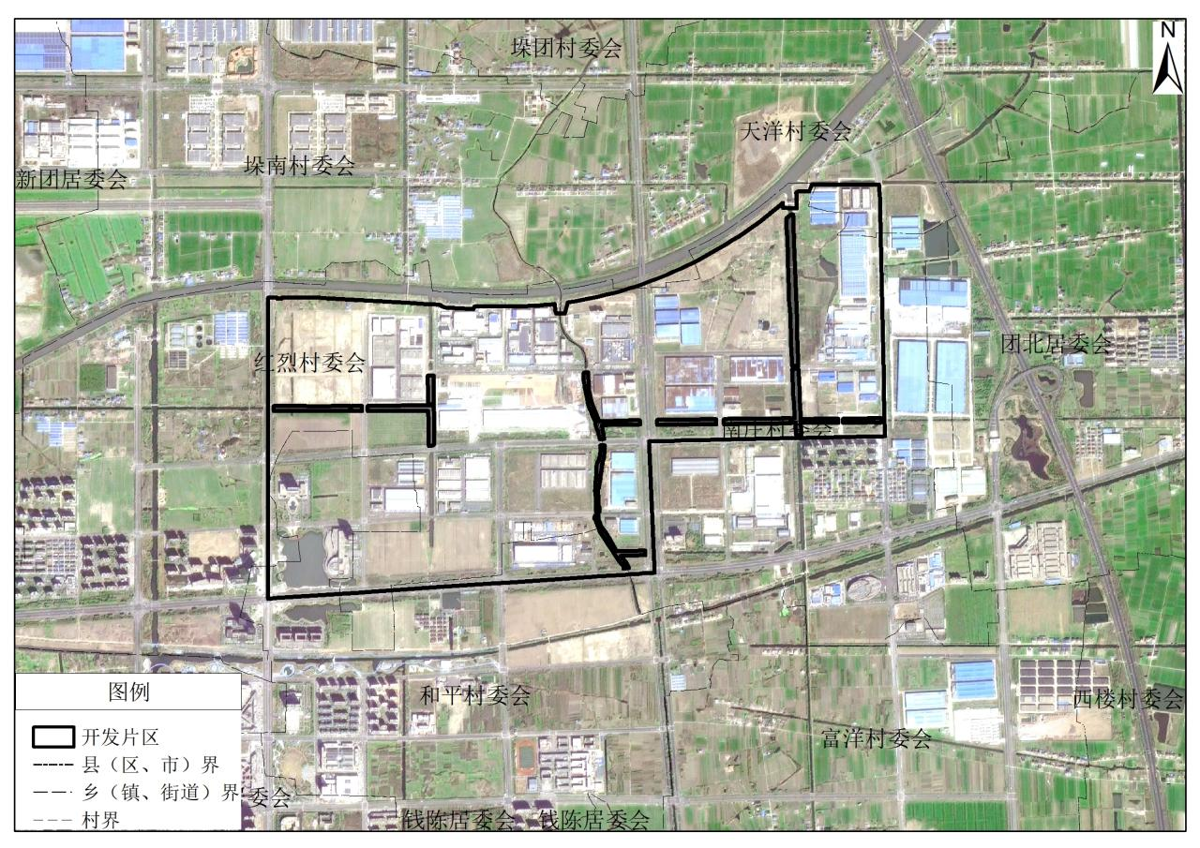

城东半导体产业园片区土地规划用途分类图

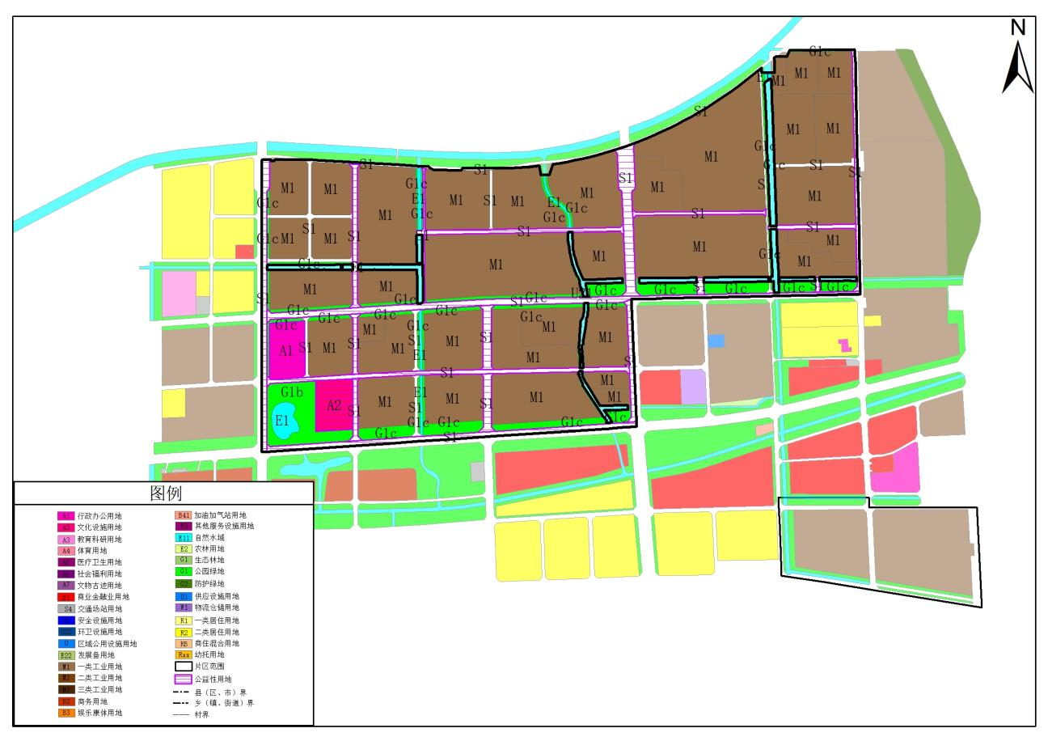

（片区总面积379.1126公顷，成片开发范围以最终批复为准）

开发区东部先进智造片区成片开发位置示意图

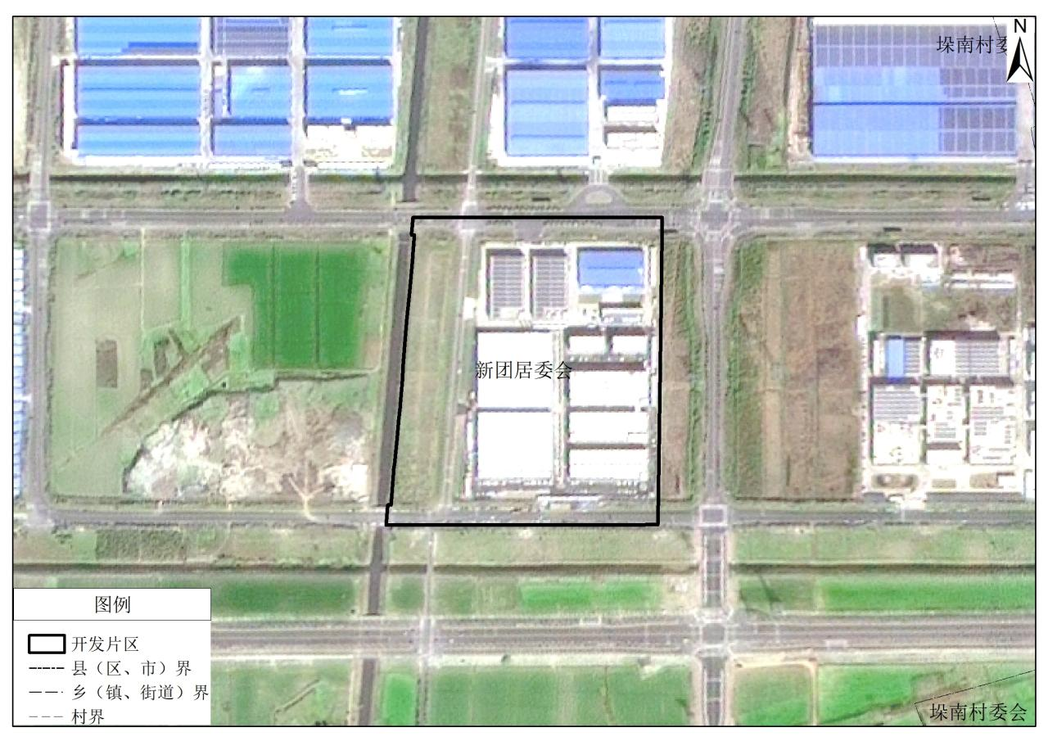

开发区东部先进智造片区土地规划用途分类图

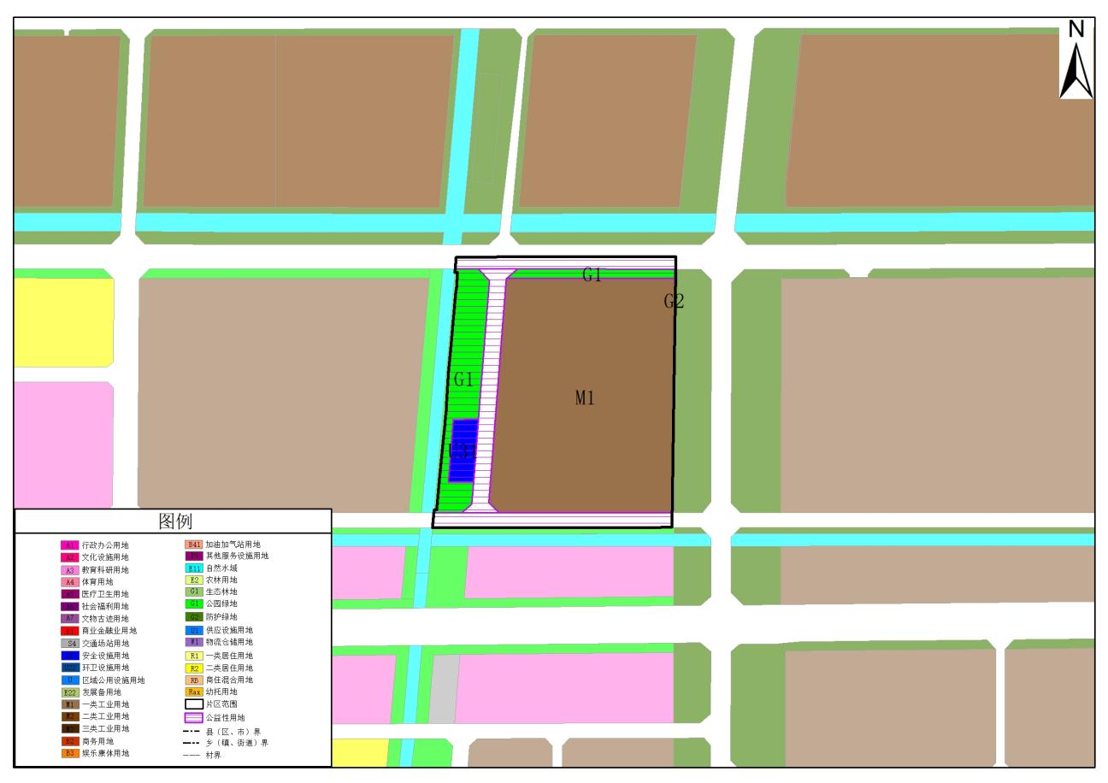

（片区总面积15.9006公顷，成片开发范围以最终批复为准）

丁溪河片区片区成片开发位置示意图

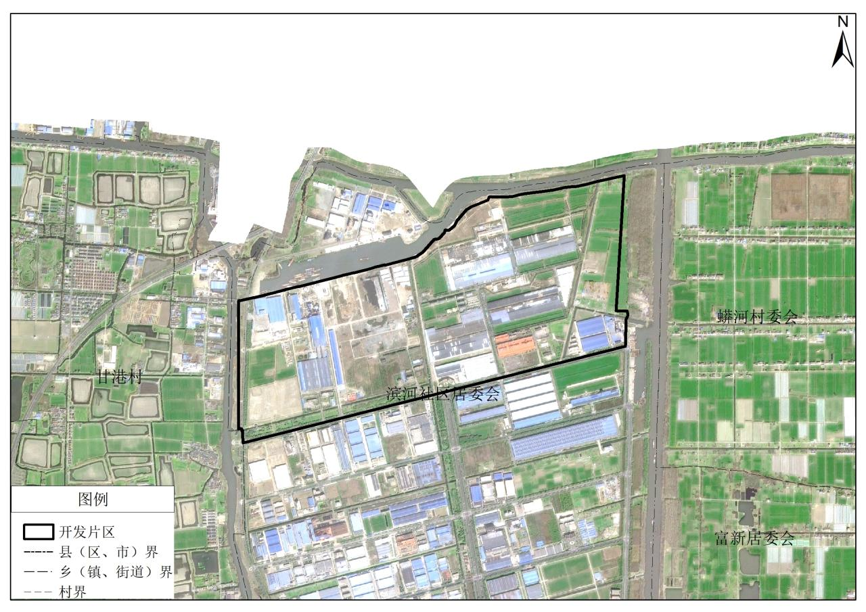

丁溪河片区片区土地规划用途分类图

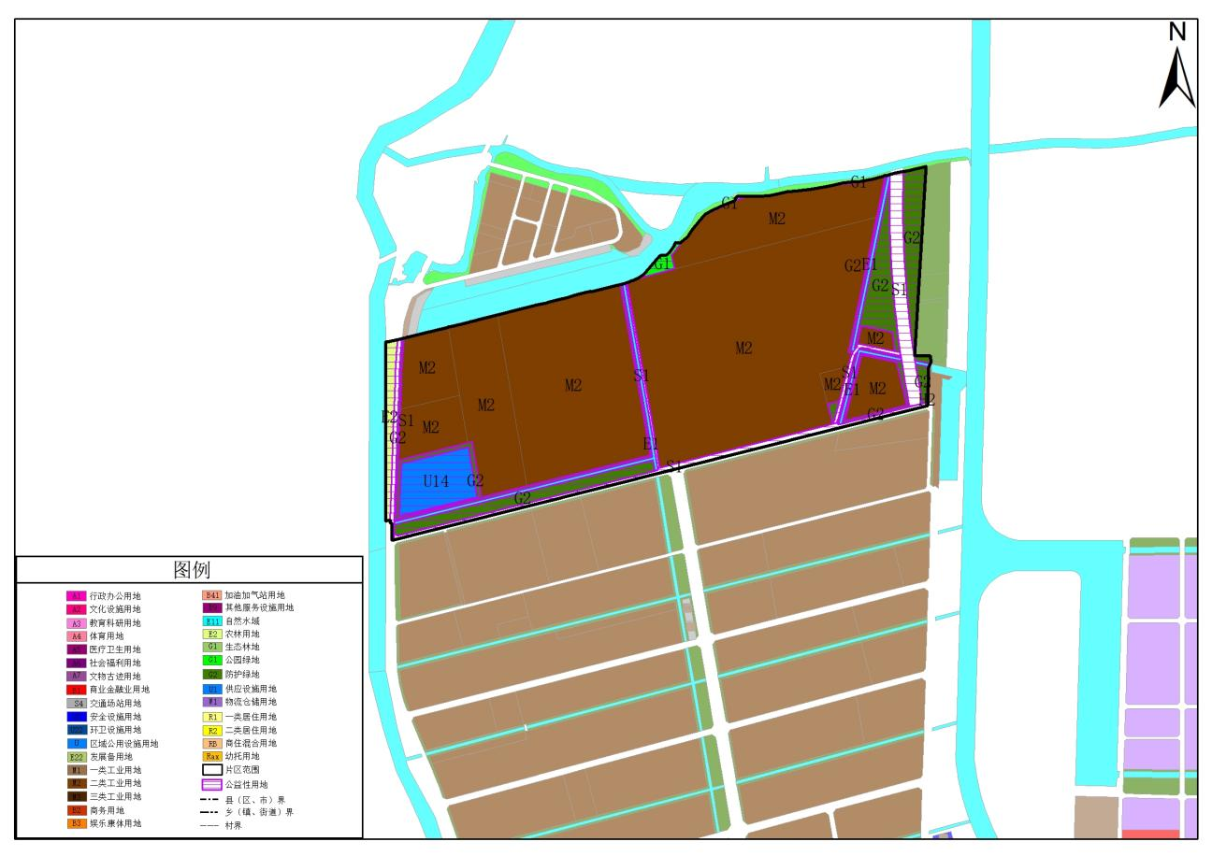

（片区总面积284.5438公顷，成片开发范围以最终批复为准）